学生财务管理系统使用说明（步骤）
- 进入www.sspu.cn二工大首页，点击右上角个人门户登录。（提示：账号为自己学号，初始密码为身份证后6位，进入平台后请更改自己的密码。）
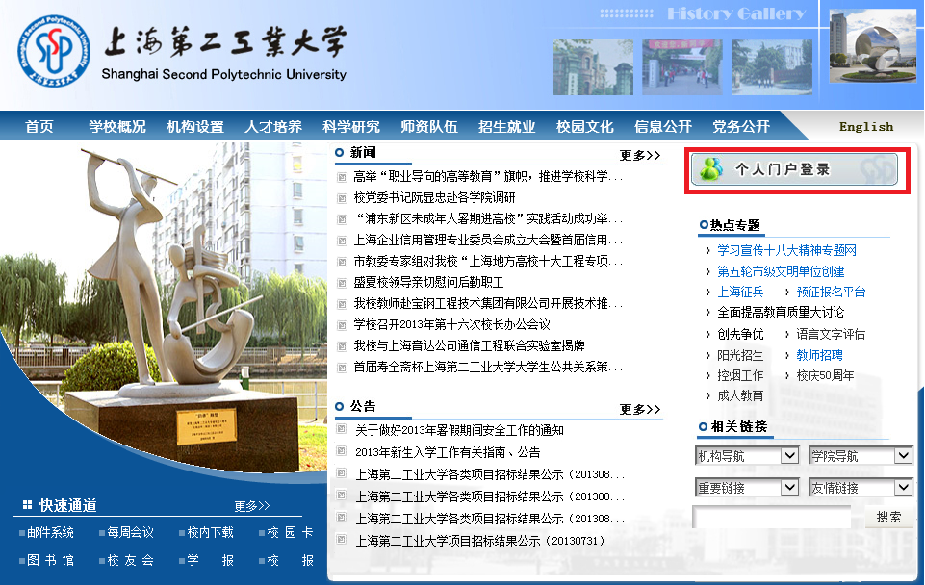

- 进入统一认证平台-个人认证中心后，把滚动条拉到最下面，看到学生财务管理系统点击进入。

- 进入系统后可以进行相应模块的使用。目前学生使用功能为个人自助-银行卡修改和网银收费查询(学生学费交欠情况查询)。
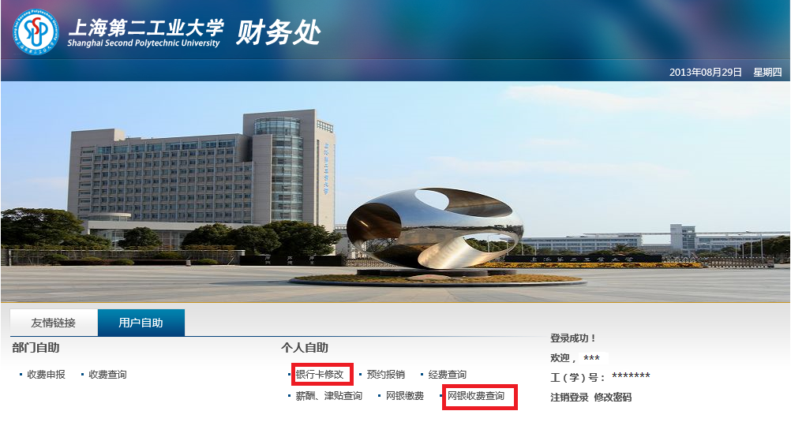
- 银行卡修改（提示：银行卡必须是上海的工商银行借记卡），显示出来的是现在使用或以前使用的卡号，需要修改的点击右边修改。
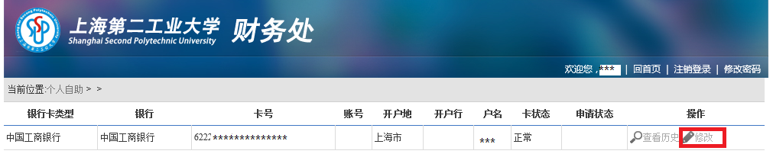

进入修改页面后点击新增银行卡选项。
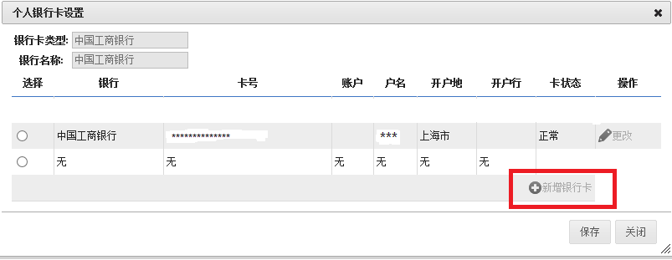

进入银行卡设置页面，把新卡号填写后点击保存。（提示：填写后请注意核对卡号是否一致，账户一栏不需要填写）
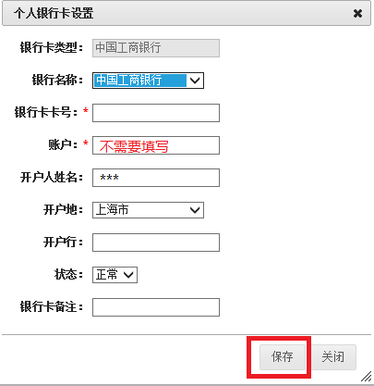

新增卡号后，需选择启用新卡号，最后点击保存即可，管理员会进行审核。
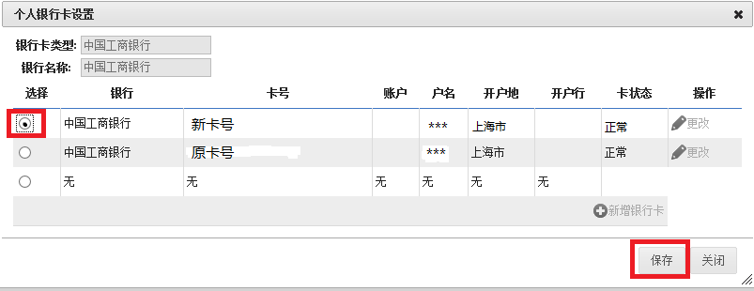
- 网银收费查询。学生可以查询到学年应缴的学费、欠缴学费等项目。
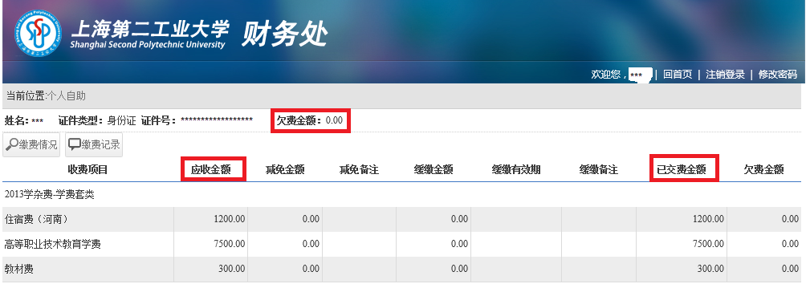

注：本系统现只有上述两项功能开通，其他功能还未开通，如开通后会另行发布使用指南，谢谢使用。

财务处
2013年8月29日

